Restricted stock unit (RSU)

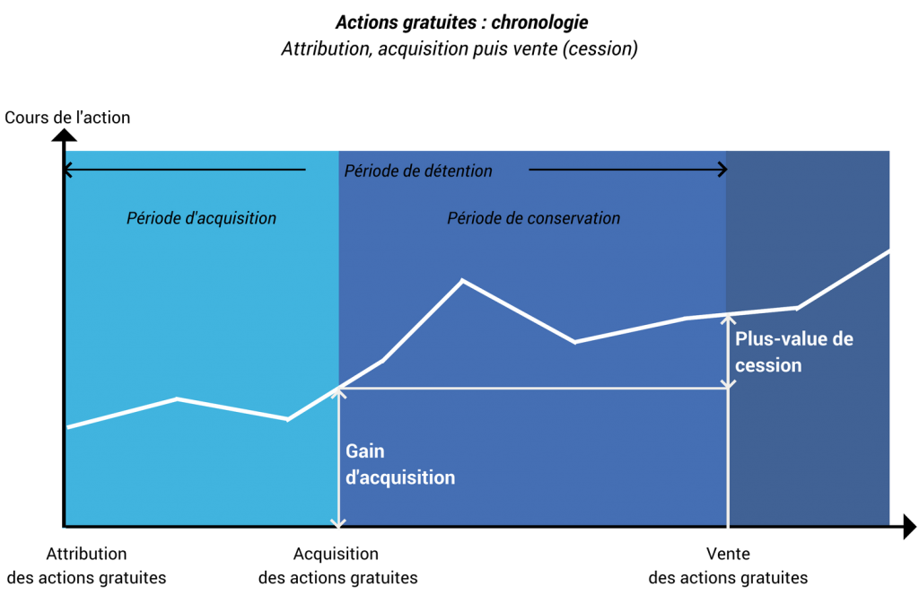

L'assemblée désigne les bénéficiaires potentiels des attributions d'actions gratuites. L'autorisation peut concerner l'ensemble du personnel ou seulement certaines catégories de personnel.

L'attribution gratuite d'actions consiste en l'attribution d'actions au bénéfice de certains salariés et à certains mandataires sociaux exerçant des fonctions exécutives (au sein de la société concernée ou de son groupe sous certaines conditions) sans contrepartie financière et moyennant un régime ﬁ scal et social relativement favorable.
Le dispositif permet aux bénéficiaires d'acquérir gratuitement des actions gratuites à l'issue d'une période d'acquisition d'une durée minimum d'un an. Pendant cette période, le bénéficiaire n'est pas encore actionnaire et est titulaire d'un droit à le devenir, sans conditions ou sous réserve de l'atteinte de conditions de performance et/ou de présence, selon les clauses du plan d'attribution. Au terme de la période d'acquisition, le bénéficiaire devient actionnaire de la société mais reste soumis à une obligation de conservation de ses actions pour une durée d'une année minimum étant précisé qu'il est possible de supprimer toute obligation de conservation si la période d'acquisition dure deux ans.

